Fantasia kirjojen kuvitus

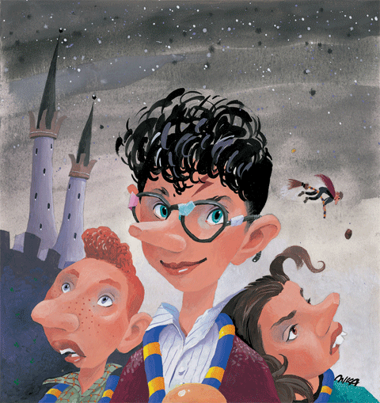

Aino-Sofia Vehkala
Kuvis 2h kevät 2018
Kankarisveden Koulu

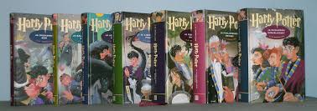
Aino-Sofia Vehkala
Kuvis 2h Kevät 2018
K
Harry Potter

Harry Potter kirjat Mika Launiksen käsialalla, jossa hän käyttää sarjakuvamaista piirtotekniikkaa. Haastattelussa Launis sanoi korostavansa Harryn isoa nenää jolloin voisi sanoa että myös pilakuvantynkää on mukana.
Launiksen teokset ovat ainakin Suomalaisille tutuimmat, vaikka kirjasarjalla on erillainen kansi ulko0mailla. Ensimmäisen Harry Potter kirjan kannen kuvitti ensin Thomas Taylor, josta monet muut kuvittajat ovat saanut idean kuvittaa kyseisen kirjan kantta. Esimerkiksi itse Mika Launis, Mary GrandPré Ensimmäinen Yhdysvaltojen versio kirjasta, Kazu Kibuishi joka piirsi kannen anime tyylillä toiseen Yhdysvaltojen versioon.
Vasemmalla on kuva Thomas Taylorin tuotos, ja ala oikealla on Kazu Kibuishin kansi. Ala vasemmalla on kirjan Korealainen versio kirjan kannesta jonka on kuvittanut Ghio Kim

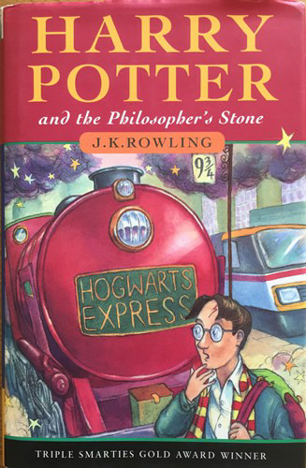
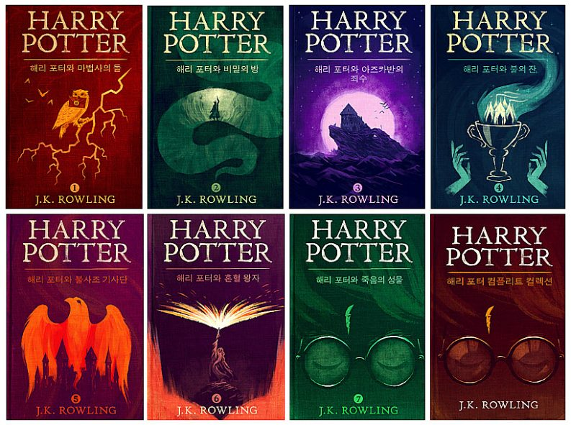

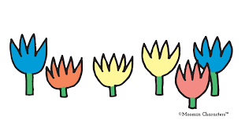
Muumit

Muumit ovat niin iso käsite että puhun tässä vain pelkästään
Tove Janssonin itse kuvittamistaan kirjoista.
Tove Jansson kuvitti omiin kirjoihinsa itse kannen, ja Muumi
kirjat tunnetaan sarjakuvamaisesta piirtämisestä.
Myös kansissa on paljon värejä.
Muumipeikko ja Pyrstötähdessä kannessa taivas on väritetty
punaiseksi hakiessa dramaattisuutta kuvaan.
Jokaisessa Janssonin kirjassa on merkkimäinen viininpunainen kannenkulmassa kulkeva viiva. Jokaisessa kannessa kirjan nimi on kirjoitettu samalla fontilla ja asetettu joko ylös tai alas.
Värit sopivat toisiinsa hyvin, ja muodot ovat omalaatuisia. Muodoista päästään Tove Janssonin piirtämiin kukkiin, jotka on muumi kirjojen yksi tunnistettavista asioista. Ne ovat omalaatuisesti piirrettyjä. Helppoja ja hauskoja

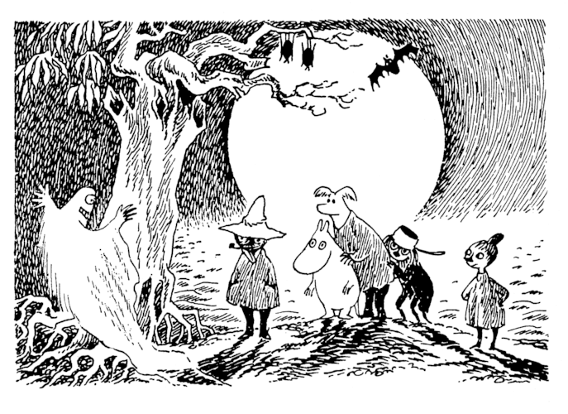
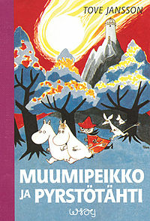

Lähteet,
https://hpfanit.vuotis.net/index.php/kirjailija/kuvittaja
https://fi.wikipedia.org/wiki/Mika_Launis
http://tulisalama.suntuubi.com/
http://mypotterlife.blogspot.fi/2014/09/potter-kannet.html
https://www.nurmijarvenuutiset.fi/artikkeli/279714-harry-potter-kuvittaja-taytyyhan-velholla-komea-klyyvari-olla
https://www.adlibris.com/fi/kampanja/muumit
http://www.suomalainen.com/webapp/wcs/stores/servlet/fi/skk/muumit-p9789510343425

